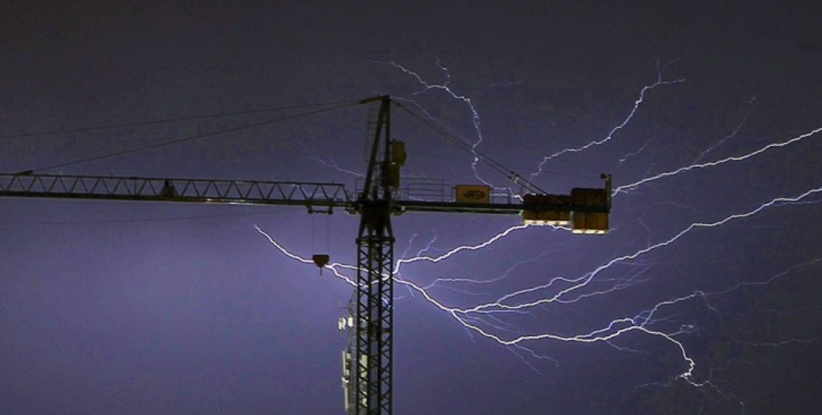
Arbeitsblatt Wetterphänomene

Schaue dir die 5 Videos genauer an und beantworte folgende Fragen.

https://www.srf.ch/sendungen/myschool/wetterphaenomene

Teil 1 Warum zieht ein Kran Blitze ein?

- Was ist ein Blitz?
____________________________________________________________
____________________________________________________________

- Wie entsteht ein Blitz? (Zeichne eine Skizze dazu)
____________________________________________________________
____________________________________________________________
- Wieso ziehen Kräne Blitze ein und was bedeutet es für den Kranführer?
____________________________________________________________
____________________________________________________________
Skizze:

Teil 2 Das Geheimnis der Kondensstreifen.

- Was ist ein Kondensstreifen?
____________________________________________________________
____________________________________________________________

- Wann entsteht ein solches Streifen? (Zeichne eine Skizze dazu)
____________________________________________________________
____________________________________________________________
- Wieso hinterlässt nicht jedes Flugzeug ein Kondensstreifen?
____________________________________________________________
____________________________________________________________

- Wie lange bleiben die Kondensstreifen am Himmel?
____________________________________________________________
____________________________________________________________

Skizze:

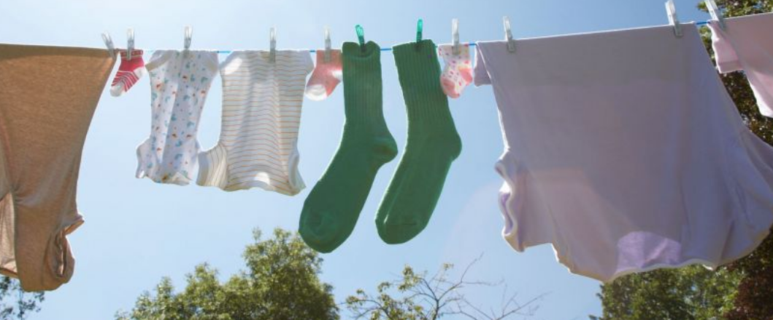

Teil 3 Warum trocknet Wäsche bei Raumtemperatur?

- Was heisst „Verdunsten“? (Zeichne eine Skizze dazu)
____________________________________________________________
____________________________________________________________
- Warum trocknet die Wäsche?
____________________________________________________________
____________________________________________________________

- Wieso trocknet die Wäsche bei Nebel nicht?
____________________________________________________________
____________________________________________________________
Skizze:

Teil 4 Wie schwer ist eine Gewitterwolke?
- Was schwer ist so eine Wolke?
____________________________________________________________
____________________________________________________________
- Wie ist es möglich, dass sich die schwere Wolke am Himmel halten kann?
____________________________________________________________
____________________________________________________________
- Wie wird die Gewitterwolke auch genannt?
____________________________________________________________
____________________________________________________________

Teil 5 Zerplatzen Seifenblasen im Regen?
- Wie ist eine Seifenblase aufgebaut? (Mach eine Skizze)
____________________________________________________________
____________________________________________________________
- Warum Seifenblasen durch Wasser nicht zum Platzen gebracht werden?
____________________________________________________________
____________________________________________________________
Skizze:

